Guía de aprendizaje
Nombre del Estudiante |  |  | Curso: 3 año A
Nombre del Estudiante |  |  | Fecha: viernes 20-03-2020
Unidad: 0 | “Matemáticas en el mundo”
O.A.(s): | Describir y aplicar estrategias de cálculo mental para adiciones y sustracciones hasta 20:  › completar 10 › “usar dobles y mitades › “uno más uno menos” › “dos más dos menos” › usar la reversibilidad de las operaciones (OA 6)
Docente: | Elizabeth Abarca Correa | Asignatura: | Matemática

Recuerda:
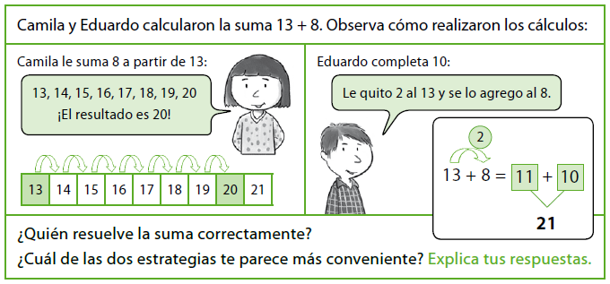

Actividad
